Aufgabenblatt 1

|  |  |  |
| --- | --- | --- |
| Name | Vorname | Matrikelnummer |
| Denk | Alexander | 3594050 |
| Jahn | Robin | 3598632 |

Die Bearbeitung der Aufgabenblätter muss durch zwei in Ilias registrierte Mitglieder des Kurses „Modellierung [Vorlesung & Übung]“ im Sommersemester 2022 erfolgen.

In der folgenden Tabelle werden die erzielten Punkte eingetragen.

|  |  |  |
| --- | --- | --- |
| Aufgabe | Erreichte Punkte | Bemerkungen zur Korrektur |
| 1 |  |  |
| 2 |  |  |
| 3 |  |  |
| 4 |  |  |
| 5 |  |  |
| 6 |  |  |
| 7 |  |  |
| 8 |  |  |
| Gesamt: |  |  |

Modellierung Übungsbaltt 1

Aufgabe 1.1

a) Die Aussage ist falsch, da Wohnungen nur innerhalb von einem Haus enthalten sein können

b) Diese Aussage ist richtig da n = 0 gelten kann und somit ist es möglich, dass ein Haus keine Wohnungen enthält.

c) Dies ist im Diagramm nicht definiert, sollte aber jedoch möglich sein da das Modell nicht untersagt, dass sich mehrere Wohnungen sich auf einer Etage befinden können.

d) Es ist sinnvoll, da ein Haus existieren muss damit Wohnungen vorhanden sein können.

e) Diese Aussage ist falsch, Eine Ärztin kann bei beliebig vielen Patienten beliebig viele Behandlungen durchführen

f) Es ist nicht explizit angegeben ob eine spezifische Behandlung n mal ausgeführt werden kann, oder ob n verschiedene Behandlungen ausgeführt werden. Falls es die ein und dieselbe Behandlung ist kann ein Patient diese Behandlung beliebig oft bekommen und somit wäre diese Aussage richtig. Wenn allerdings der zweite Fall gilt, kann ein Patient beliebig viele verschiedene Behandlungen bekommen und somit wäre diese Aussage falsch.

g) Diese Aussage ist falsch, in diesem Modell können beliebig viele Behandlungen auf beliebig viele Patienten angewendet werden. Es existiert keine Beschränkung, dass jede Behandlung nur auf genau einen Patienten angewendet werden kann.

h) Diese Aussage ist teilweise richtig, denn zwischen 1 und 5 Mitarbeitern können mindestens 10 und höchstens beliebig viele Fortbildungen besuchen. Dadurch ist die Aussage, dass Fortbildungen von beliebig vielen Mitarbeitern besucht werden können falsch. Allerdings ist die Aussage, dass Fortbildungen mit nur drei Personen möglich sind richtig (Angenommen die drei Personen sind Mitarbeiter).

i) Diese Aussage ist falsch, Mitarbeiter können mindestens 10 und höchstens beliebig viele Fortbildungen besuchen

j) Diese Aussage ist falsch, Mitarbeiter müssen mindestens 10 Fortbildungen besuchen.

k) Diese Aussage ist falsch, da keine Auskunft innerhalb des Modells über eine optionale Angabe existieren und Mitarbeiter keine schwache Entität ist.

Aufgabe 1.2

c)

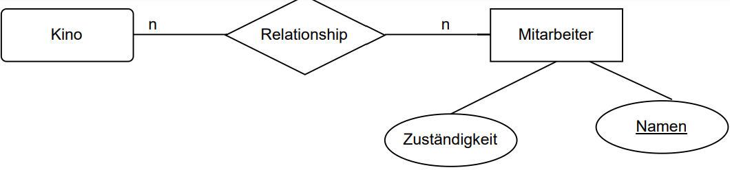

g)

